案例名称：光通信器件封装芯片粘接导电银胶(替代MD-1500)

应用点: 芯片粘接

要求：
替代日本丸内MD-1500，对粘片粘贴强度好，导电性能好，胶水使用的时间长

应用点图片：
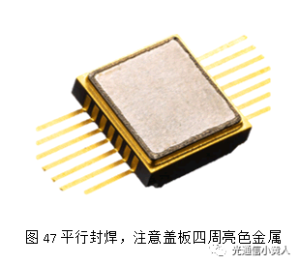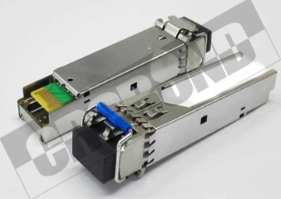

解决方案：国产优质导电银胶

